UCHWAŁA NR XVII/100/2004
RADY POWIATU TUCHOLSKIEGO
z dnia 29 kwietnia 2004 r.

w sprawie zmiany Uchwały Nr X/50/2003 w sprawie trybu i zasad nadawania tytułów: „Zasłużony dla Powiatu Tucholskiego”, „Honorowy Obywatel Powiatu Tucholskiego”

Na podstawie art. 40 ust. 1 ustawy z dnia 5 czerwca 1998 r. o samorządzie powiatowym (Dz. U. z 2001 r., Nr 142, poz. 1592 z późn. zm.) oraz § 10 pkt 16 Statutu Powiatu Tucholskiego (Dz. Urzęd. Woj. Kuj. Pom. z 2003 r., Nr 73, poz. 1136)

Rada Powiatu
uchwala, co następuje:

§ 1. W Uchwale Nr X/50/ 2003 Rady Powiatu Tucholskiego z dnia 25 września 2003 r. w sprawie trybu i zasad nadawania tytułów „Zasłużony dla Powiatu Tucholskiego”, „Honorowy Obywatel Powiatu Tucholskiego”, w § 7:
1/ w ust. 1 skreśla się słowa „medalem przedstawiającym z jednej strony nazwę otrzymanego tytułu, imię i nazwisko oraz rok nadania tytułu, a z drugiej strony herb Powiatu” a wprowadza zapis „plakietą odlaną w brązie, z umieszczonym na niej nazwą tytułu honorowego, konturem powiatu i jego herbem oraz tabliczką wykonaną w technice grawertonu zawierającą informacje o osobie honorowanej, całość umieszczona na desce mahoniowej o wymiarach 20 x 15 cm”.
2/ w ust. 3 wyraz „medalu” zastępuje się wyrazem „plakiety”, a załączniki nr 2 i 4 zastępuje się załącznikami nr 1 i 2 do niniejszej uchwały.

§ 2. Wykonanie uchwały powierza się Zarządowi Powiatu.

§ 3. Uchwała wchodzi w życie po upływie 14 dni od ogłoszenia w Dzienniku Urzędowym Województwa Kujawsko - Pomorskiego.

Przewodniczący
R a d y P o w i a t u

Janusz Kiedrowski

Uzasadnienie

Na posiedzeniu Kapituły Honorowej w dniu 20 kwietnia br., po zapoznaniu się z różnymi propozycjami, Członkowie Kapituły Honorowej jako rzeczowy wymiar nadanego tytułu wybrali medal utwierdzony na desce z tabliczką dotyczącą osoby honorowanej. Obecnie po przesłaniu przez p. Jerzego Stankiewicza, prowadzącego Pracownię rzeźby użytkowej i artystycznej, kierują do Rady Powiatu wniosek o przyjęcie go w uchwale zmieniającej Uchwałę Nr X/50/2003 w sprawie trybu i zasad nadawania tytułów „Zasłużony dla Powiatu Tucholskiego”, „Honorowy Obywatel Powiatu Tucholskiego”.

Uchwała została przyjęta 14 głosami za, przy braku głosów przeciwnych i wstrzymujących.

Przewodniczący
R a d y P o w i a t u

Janusz Kiedrowski

Załącznik nr 1
do uchwały Nr XVII/100/2004
Rady Powiatu Tucholskiego
z dnia 29 kwietnia 2004 r.

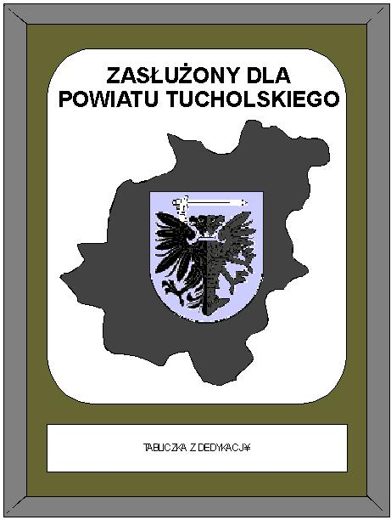

Załącznik nr 2
do uchwały Nr XVII/100/2004
Rady Powiatu Tucholskiego
z dnia 29 kwietnia 2004 r

